***Σχολή Μηχανικών***

***Τμήμα Μηχανικών Πληροφορικής και Υπολογιστών***

***Τεχνολογία Λογισμικού***

***Διαγράμματα περιπτώσεων χρήσης για την εφαρμογή Online Food Order (Delivery)***

***Ημερομηνία Αποστολής: 2/5/2024***

*ΚΟΝΤΟΥΛΗΣ ΔΗΜΗΤΡΙΟΣ 21390095*

*ΜΕΝΤΖΕΛΟΣ ΑΓΓΕΛΟΣ ΚΩΝΣΤΑΝΤΙΝΟΣ 21390132*

*ΒΑΡΣΟΥ ΕΥΦΡΟΣΥΝΗ 21390021*

UML Use Case Diagram for Driver

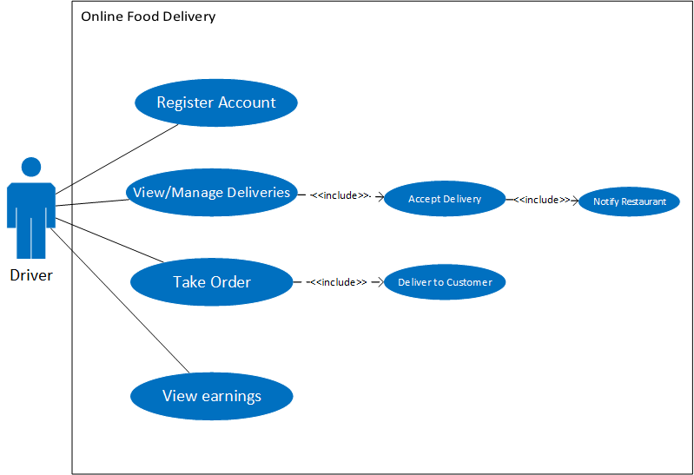

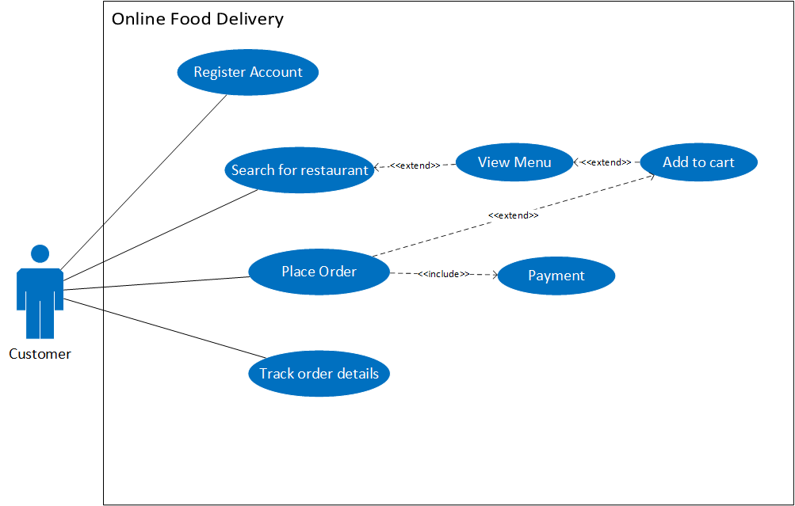UML Use Case Diagram for Customer

UML Use Case Diagram for Restaurant

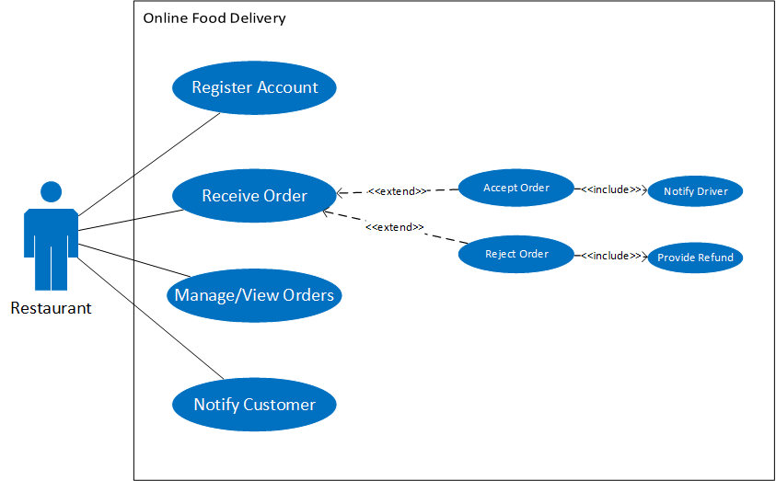

UML Use Case Diagram for Administrator

